Информация
О реализации областной акции
«Неделя безопасного поведения детей в сети Интернет»
в МОУ Отрадновской сош
Для реализации данной акции в школе был разработан следующий план.
ПЛАН
проведения областной акции «Неделя безопасного поведения в сети интернет» с 10 – 16 февраля 2020 г.
в МОУ Отрадновской сош
Цель: Формирование у обучающихся навыков грамотного, безопасного и ответственного поведения в сети Интернет.
Задачи:
1. Способствовать формированию культуры ответственного, этичного и безопасного использования новых информационных технологий.
2. Повысить уровень осведомленности несовершеннолетних, их родителей
(законных представителей) о проблемах безопасности при использовании детьми сети Интернет.
№ п/п | Мероприятие | Ответственные | Отметка о выполнении
1 | Размещение в социальной сети и на сайте школы материалы, направленные на безопасное поведение детей в сети Интернет | Зам.директора по ВР Социальный педагог | Выполнено.
2 | Уроки безопасности:  - «Мы – умные пользователи Интернета». (1-4 кл.)  - «Правила общения в Интернете» (5-8 кл.)  - «Интернет – современная среда обитания. Безопасность в среде». (9-11 кл.) | Зам.директора по ВР  Социальный педагог  Учитель физ.культуры (Пирова Д. Е.) | Выполнено.
3 | Разработка и распространение памяток среди обучающихся «Правила безопасности в интернете» | Социальный педагог  Классные руководители | Выполнено.
4 | Разработка и распространение памяток для родителей с целью обеспечения безопасности детей в современной информационно-телекоммуникационной среде | Социальный педагог | Выполнено.
5 | Проведение общешкольного родительского собрания, включающего тему: «Ребенок в сети Интернет» | Зам.директора по ВР  Социальный педагог | Выполнено.
6 | Анкетирование учащихся на определение Интернет – зависимости (5-11 кл.) | Социальный педагог  Классные руководители | Выполнено.
7 | Викторина «Что я знаю о безопасной работе в Интернете» (4«а» и 4»б» кл.) | Социальный педагог | Выполнено.
8 | Конкурс рисунков «Мой безопасный Интернет» (1-11 кл.) формат рисунка – А4 | Социальный педагог  Классные руководители | Выполнено.
9 | Проведение индивидуальных бесед с детьми группы риска, выявленных в результате анкетирования | Социальный педагог | Выполняется.
10 | Подведение итогов недели  «Безопасный Интернет» | Зам.директора по ВР  Социальный педагог | Выполнено.

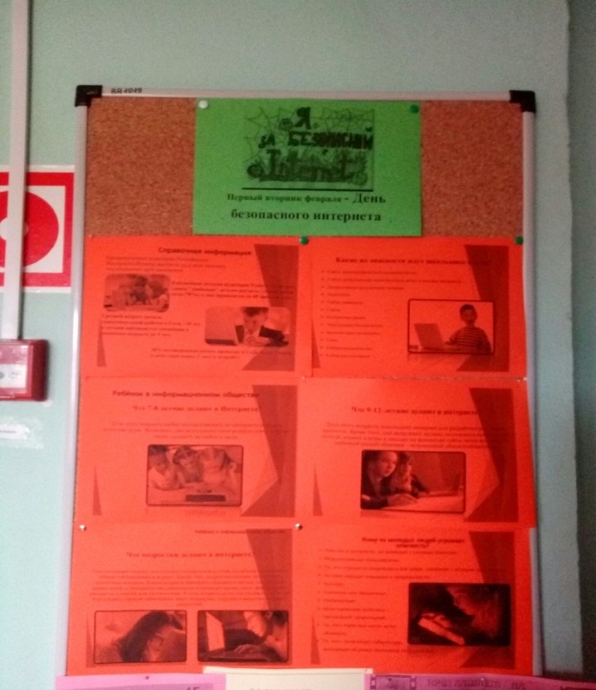
Для реализации первого пункта плана на официальной странице Отрадновской школы в социальной сети Вконтакте был размещен видеоролик, который предупреждает детей об опасностях, скрывающихся в Интернете, в частности социальных сетях. На стендах в школе так же представлена предупреждающая информация.
Для реализации второго пункта с детьми трех групп возрастов были проведены классные часы.
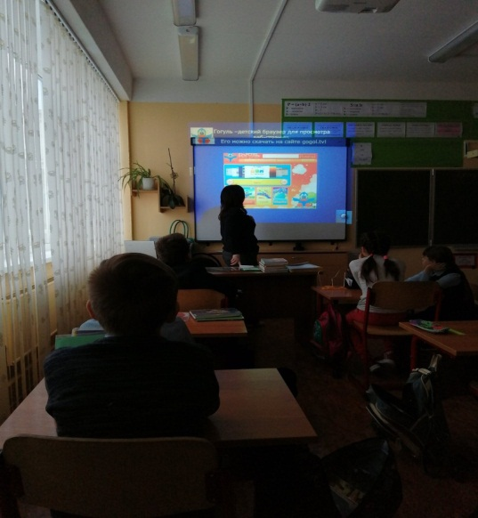
Ребята начальной школы узнали самые важные правила безопасности при работе в сети Интернет. После проведения теоретической части была организована викторина «Что я знаю о безопасной работе в Интернете», где ребята смогли показать свои знания в этом вопросе. 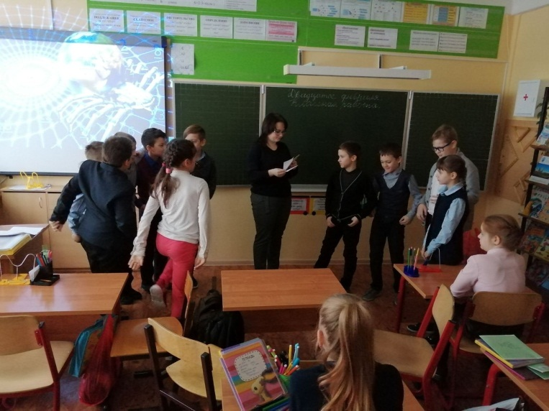
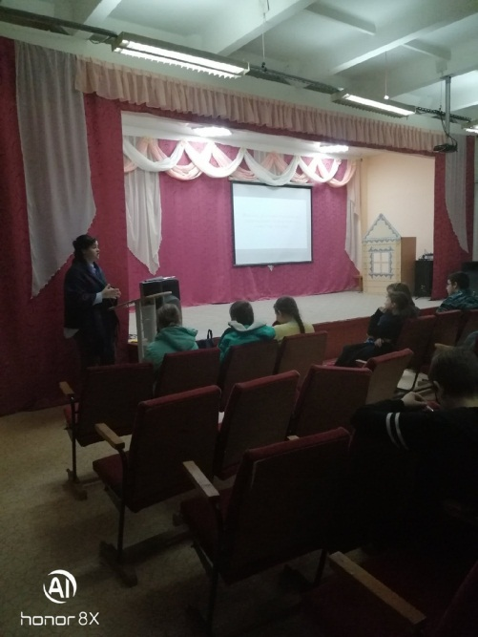
Ребята среднего звена подробней познакомились с понятием «Нетикет» - правилами этикета в социальных сетях. Обучающиеся узнали, какой вид общения принят в соц.сетях и какое наказание может быть если данные правила нарушить.
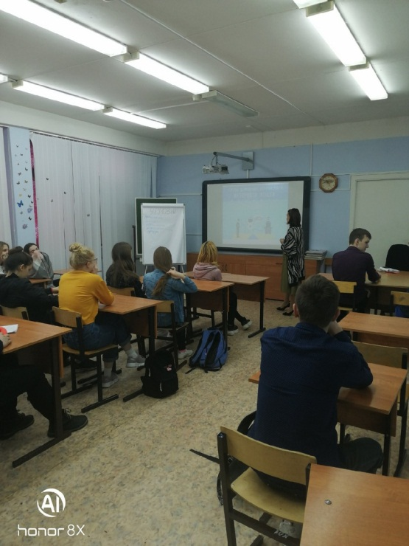
Старшеклассники вели совместную беседу с учителем. Классный час проходил в виде оживленной дискуссии. На основе своего жизненного опыта в данном вопросе, ученики самостоятельно составляли флипчарты о плюсах и минусах Интернета, затем под руководством учителя разбирали свою работу.
По итогам классных часов ученикам были розданы памятки «Правила безопасности в Интернете», разработанных с учетом возрастов учащихся.
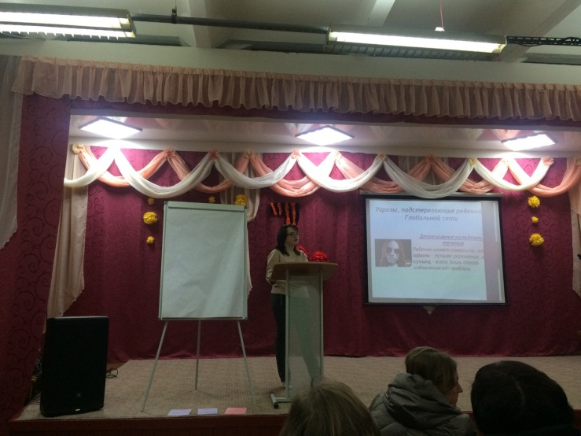
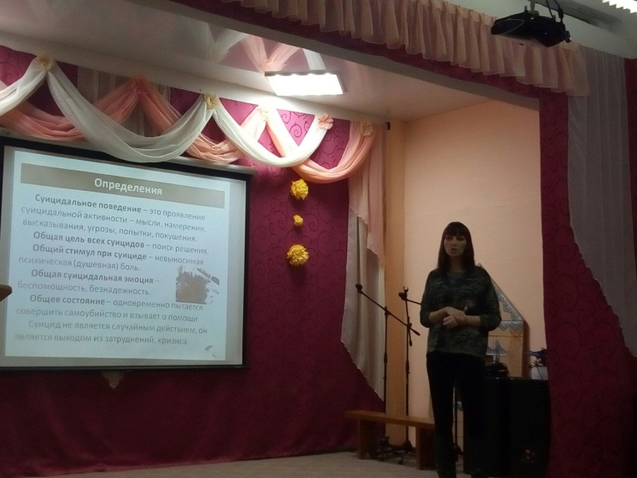
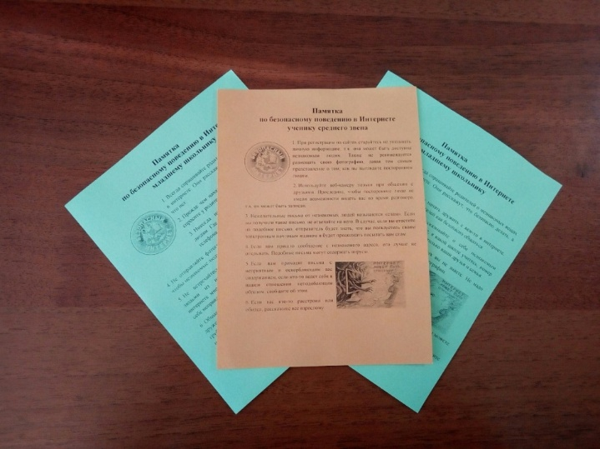
14 февраля в школе проводилось общешкольное родительское собрание. На повестке дня стояли 2 вопроса: «Ребенок в сети Интернет» и «Суицидальное поведение подростков». Первый вопрос освещал социальный педагог школы Жарова Ж. В. Родители в формате лекции с презентацией узнали об опасностях, с которыми могут встретиться их дети в сети Интернет, а также о путях предупреждения этих опасностей. Родителям так же предлагались памятки «Как обеспечить информационную безопасность ребенка» по возрастам 7-8, 9-12 и 13-17 лет. Второй вопрос освещал психолог центра «Гармония» Автономова Ольга Владимировна. Считаем данный вопрос тесно связанным с безопасностью в соц.сетях, т.к. одна из главных опасностей Интернета - вступление ребенка в какую либо группу или секцию пропагандирующих суицид.
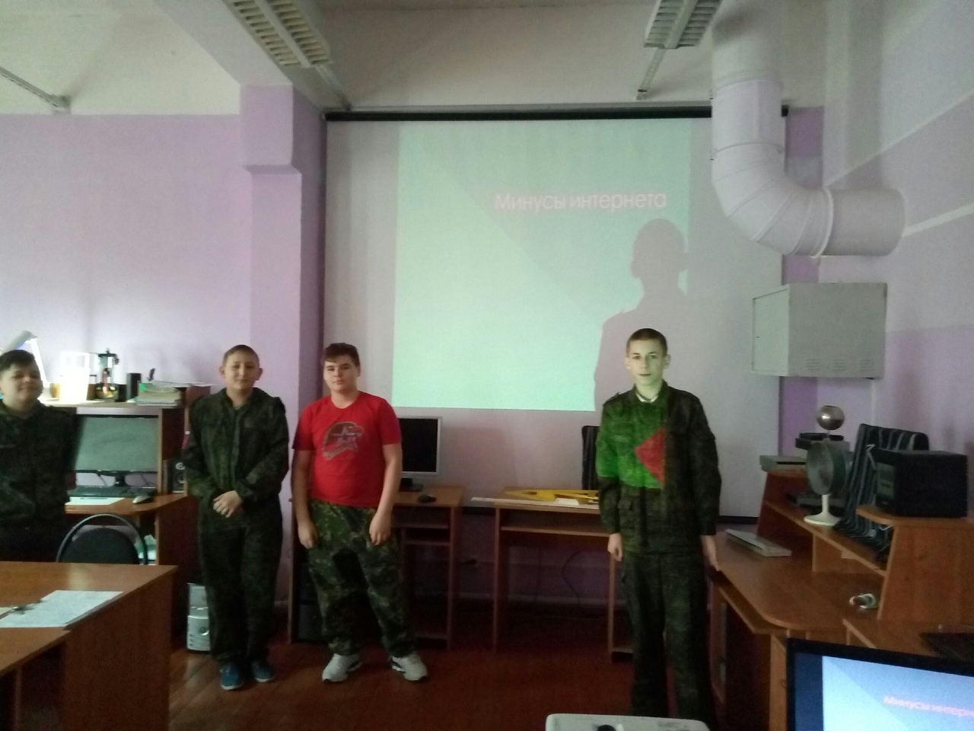
Так же в начале недели проводилось анкетирование среди обучающихся 5-11 классов на выявление Интернет зависимости. В результате анкетирования Интернет зависимые школьники не выявлены, но у 20% опрошенных имеются трудности, связанные с чрезмерным использованием Интернета. 80 % обучающихся являются адекватными пользователями сети Интернет. В дальнейшем планируем проведение профилактических бесед с учащимися имеющими проблемы в данной сфере.
Среди обучающихся 1-11 классов был проведен конкурс рисунков «Мой безопасный интернет». Ребята в своем творчестве попытались выразить отношение к Интернету, правила безопасности в нем. По итогам конкурса проведено награждение победителей и призеров, а также оформлен стенд с лучшими работами.
16 февраля были подведены итоги недели, которые показали, какую дальнейшую работу нам необходимо продолжить по данному вопросу.

